
2010高考二轮复习生物考案（6）
变异、育种、优生和进化
【专题测试】
一、选择题
1．细胞有丝分裂和减数分裂都可能产生可遗传的变异，其中仅发生在减数分裂过程的变异是
A.染色体不分离或不能移向两极，导致染色体数目变异
B.非同源染色体自由组合，导致基因重组
C.染色体复制时受诱变因素影响，导致基因突变
D.非同源染色体某片段移接，导致染色体结构变异
2. 真核生物进行有性生殖时，通过减数分裂和随机受精使后代
A. 增加发生基因突变的概率
B. 继承双亲全部的遗传性状
C. 从双亲各获得一半的DNA
D. 产生不同于双亲的基因组合
3．在细胞分裂过程中出现了甲、乙2种变异，甲图中英文字母表示染色体片段。下列有关叙述正确的是
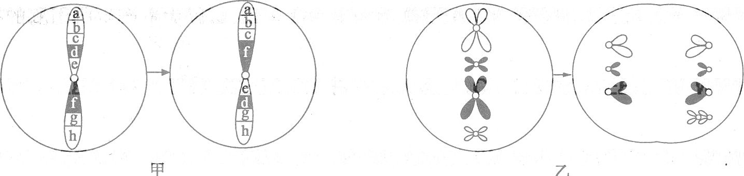
①甲图中发生了染色体结构变异，增加了生物变异的多样性
②乙图中出现的这种变异属于染色体变异
③甲、乙两图中的变化只会出现在有丝分裂中
④甲、乙两图中的变异类型都可以用显微镜观察检验
A.①③③ B．②③④ C．①②④ D．①③④
4.右图中①和②表示发生在常染色体上的变异。①和②所表示的变异类型分别属于
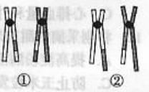
A. 重组和易位
B. 易位和易位
C. 易位和重组
D. 重组和重组
5.下列技术中不能获得抗锈高产小麦新品种的是
A. 诱变育种
B. 细胞融合
C. 花粉离体培养
D. 转基因
6．下列关于人类遗传病的叙述，错误的是
A．单基因突变可以导致遗传病
B．染色体结构的改变可以导致遗传病
C．近亲婚配可增加隐形遗传病的发病风险
D．环境因素对多基因遗传病的发病无影响
7.人类常色体上β-珠蛋白基因（A´），既有显性突变(A)，又有隐性突变(a),突变均可导致地中海贫血。一对皆患地中海盆血的夫妻生下了一个正常的孩子，这对夫妻可能.
A. 都是纯合子(体) B. 都是杂合子(体).
C. 都不携带显性突变基因 D. 都携带隐性突变基因.
8．多基因遗传病是一类在人群中发病率较高的遗传病。以下疾病属于多基因遗传病的是①哮喘病 ②21三体综合征 ③抗维生素D佝偻病 ④青少年型糖尿病
A．①② B．①④ C．②③ D．③④
9．图10是一种伴性遗传病的家系图。下列叙述错误的是
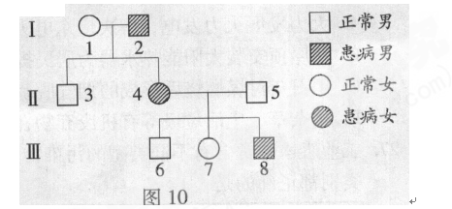
A．该病是显性遗传病，Ⅱ—4是杂合体
B．Ⅲ—7与正常男性结婚，子女都不患病
C．Ⅲ—8与正常女性结婚，儿子都不患病
D．该病在男性人群中的发病率高于女性人群
10．．下列关于人类遗传病的叙述，错误的是
①一个家族仅一代人中出现过的疾病不是遗传病
②一个家族几代人中都出现过的疾病是遗传病
③携带遗传病基因的个体会患遗传病
④不携带遗传病基因的个体不会患遗传病
A．①② B．③④ C．①②③ D．①②③④
11．由于蟹类的捕食，某种海洋蜗牛种群中具有较厚外壳的个体的比例逐渐增加。对这个现象的解释，正确的是
A．人工选择 B．适者生存
C．用进废退 D．定向变异

12.《物种起源》出版已有150年，但依然深深影响着现代科学研究，达尔文
A. 提出了适者生存，不适者被淘汰的观点
B. 提出了用进废退的理论
C. 认为种群是生物进化的基本单位
D. 认识到变异广泛存在并能遗传给后代
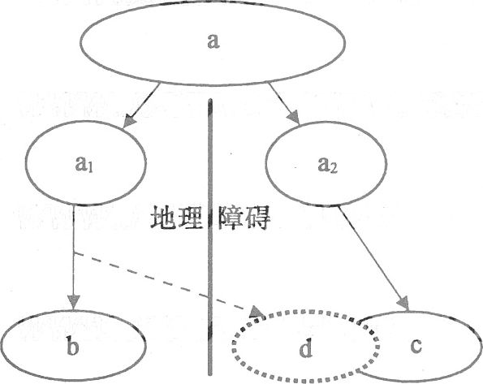
13．右图是物种形成的一种模式。物种a因为地理障碍分隔为两个种群和，经过漫长的进化，分别形成新物种b和C。在此进程中的某一时刻，种群的部分群体越过障碍外迁与同域分布，向d方向进化。下列有关叙述正确的是
A．b和d存在地理隔离，所以一定存在生殖隔离
B．C和d不存在地理隔离，却可能存在生殖隔离
C．中的外迁群体与当时留居群体的基因频率相同，则b和d是同一物种
D．中的外迁群体与当时种群的基因频率不同，则c和d是不同物种
14.新物种形成的标志是
A. 具有新的生理功能
B. 出现新的形态结构
C. 出现地理隔离
D. 形成生殖隔离
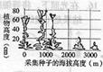
15.蓍草是菊科植物的一个种。采集同一山坡不同海拔高度的蓍草种子，种在海拔高度为零的某一花园中，植株高度如右图。下列叙述中，正确的是
A. 原海拔高度不同的蓍草株高的差异表现出物种多样性
B. 不同海拔高度蓍草之间不能杂交或杂交不育
C. 研究遗传差异是否影响着草株高，需原海拔处的数据
D. 图示结果说明蓍草株高的变化受到花园生环境的影响

16.某小岛上原有果蝇20000只，其中基因型VV、Vv和vv的果蝇分别占15%、55%和30%。若此时从岛外入侵了2000只基因型为VV的果蝇，且所有果蝇均随机交配，则代中V的基因频率约是
A. 43% B. 48%
C. 52% D. 57%
17.祖国宝岛台湾蝴蝶资源丰富，种类繁多。变异是岛上蝶类新种形成和进化的重要因素之一。但是下列变异中不能成为蝶类进化内因的是 （ ）
A.基因结构改变引起的变异
B.染色体数目改变引起的变异
C.环境改变引起的变异
D.生物间杂交引起的变异
18. 几种氨基酸可能的密码子如下：甘氨酸：GGU、GGC、GGA、GGG；缬氨酸：GUU、GUC、GUA、GUG；甲硫氨酸：AUG。经研究发现，在编码某蛋白质的基因的某个位点上发生了一个碱基替换，导致对应位置上的氨基酸由甘氨酸变为缬氨酸；接着由于另一个碱基的替换，该位置上的氨基酸又由缬氨酸变为甲硫氨酸，则该基因未突变时的甘氨酸的密码子应该是（ ）
A.GGU B.GGC C.GGA D.GGG
19.如图是某个二倍体动物的几个细胞分裂示意图（数字代表染色体，字母代表染色体上带有的基因）。据图判断不正确的是 （ ）
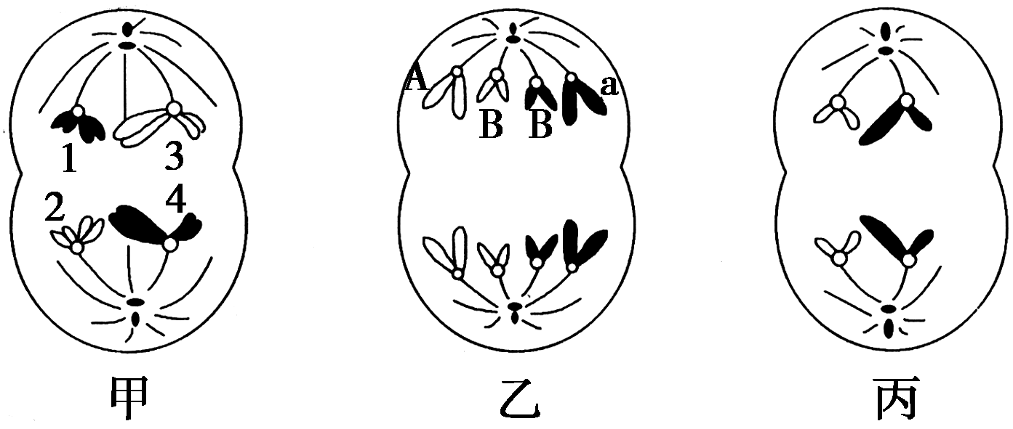

A.该动物的性别是雄性的
B.乙细胞表明该动物发生了基因突变或基因重组
C. 1与2或1与4的片段交换，前者属基因重组，后者属染色体结构变异
D.丙细胞不能进行基因重组
20.两个亲本的基因型分别为AAbb和aaBB，这两对基因按自由组合定律遗传，要培育出基因型为aabb的新品种，最简捷的方法是 （ ）
A.人工诱变育种 B.细胞工程育种 C.单倍体育种 D.杂交育种

二、非选择题
21. 甲磺酸乙酯（EMS）能使鸟嘌呤（G）的N位置上带有乙基而成为7-乙基鸟嘌呤，这种鸟嘌呤不与胞嘧啶（C）配对而与胸腺嘧啶（T）配对，从而使DNA序列中G—C对转换成A—T对。育种专家为获得更多的变异水稻亲本类型，常先将水稻种子用EMS溶液浸泡，再在大田种植，通常可获得株高、穗形、叶色等性状变异的多种植株。请回答下列问题。
（1）经过处理后发现一株某种性状变异的水稻，其自交后代中出现两种表现型，说明这种变异为 突变。
（2）用EMS浸泡种子是为了提高 ，某一性状出现多种变异类型，说明变异具有 。
（3）EMS诱导水稻细胞的DNA发生变化，而染色体的 不变。
（4）经EMS诱变处理后表现型优良的水稻植株也可能携带有害基因，为了确定是否携带有害基因，除基因工程方法外，可采用的方法有 、 。
（5）诱变选育出的变异水稻植株还可通过PCR方法进行检测，通常该植株根、茎和叶都可作为检测材料，这是因为 。

22. 在自然人群中，有一种单基因（用A、a表示）遗传病的致病基因频率为1／10 000，该遗传病在中老年阶段显现。1个调查小组对某一家族的这种遗传病所作的调查结果如图所示。请回答下列问题。
（1）该遗传病不可能的遗传方式是 。
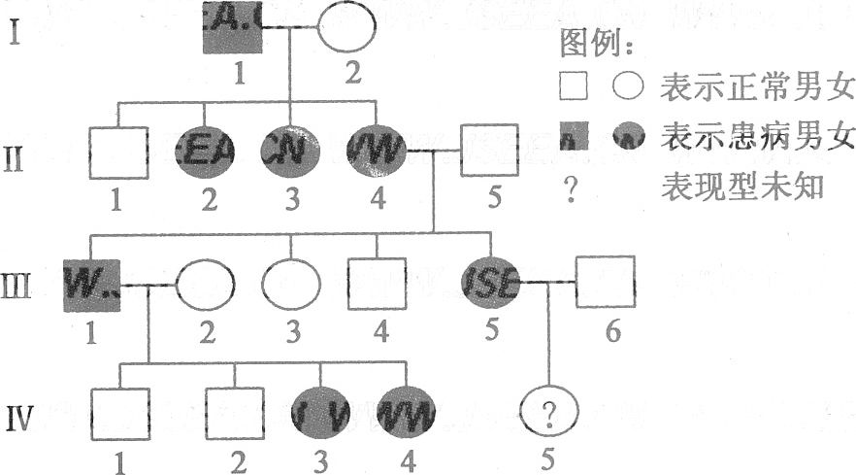
（2）该种遗传病最可能是 遗传病。如果这种推理成立，推测Ⅳ一5的女儿的基因型及其概率（用分数表示） 。
（3）若Ⅳ一3表现正常，那么该遗传病最可能是 ，则Ⅳ-5的女儿的基因型为 。

23. 为了快速培育抗某种除草剂的水稻，育种工作者综合应用了多种培育种方法，过程如下。请回答问题。
（1）从对该种除草剂敏感的二倍水稻植株上取花药离体培养，诱导成 幼苗。
（2）用射线照射上述幼苗，目的是 ；然后用该除草剂喷洒其幼叶，结果大部分叶片变黄，仅有个别幼叶的小片组织保持绿色，表明这部分组织具有 。
（3）取该部分绿色组织再进行组织培养，诱导植株再生后，用秋水仙素处理幼苗，使染色体 ，获得纯合 ，移栽到大田后，在苗期喷洒该除草剂鉴定其抗性。
（4）对抗性的遗传基础做一步研究，可以选用抗性植株与 杂交，如果 ，表明抗性是隐性性状。自交，若的性状分离比为15（敏感）：1（抗性），初步推测 。

24.桦尺蛾是一种栖息在密林中、白天停歇在树干上的昆虫，一般为浅色，它借助与环境相似的体色躲避鸟类天敌。在工业污染区，黑色桦尺蛾的数量有增多的趋势。为证实两种体色的桦尺蛾因环境不同，进行如下探究。请完成下列探究方案。
（1）假设： 。
（2）实验步骤：
1）选择工业污染区A和 地区B；
2）收集桦尺蛾，并在翅下用有色颜料分别标记黑色蛾若干；
3） ；
4）一段时间后用诱蛾灯诱捕，记录、统计结果。
（3）实验结果：如表1。根据表内数据在右下空白处绘制A、B两地区不同体色蛾回收率的柱形图。
表1 桦尺蛾释放数和回收数
地区 | 项 目 | 浅色蛾 | 黑色蛾
工业污  染区A | 释放数 | 400 | 500
工业污  染区A | 回收数 | 52 | 150
B | 释放数 | 500 | 600
B | 回收数 | 60 | 30
（4）结论： 。
（5）分析与评论：
1）人们观察到工业污染导致树皮变黑，从这个角度解释上述实验结果 。
2）已知桦尺蛾的体色有常染色体上一对等位基因控制。为了进一步探究桦尺蛾的黑色与浅色的显隐性关系，有人将一对黑色蛾与浅色蛾杂交，F₁ 中黑色蛾与浅色蛾的数量比为1∶1。请利用F₁ 的饿，在此基础上设计遗传试验完成探究。
①试验步骤： 。
②结果与分析： 。

参考答案：
一、选择题
1．答案：B
解析：有丝分裂和减数分裂都可以发生染色体不分离或不能移向两极，从而导致染色体数目变异；非同源染色体自由组合，导致基因重组只能发生在减数分裂过程中；有丝分裂和减数分裂的间期都发生染色体复制，受诱变因素影响，可导致基因突变；非同源染色体某片段移接，导致染色体结构变异可发生在有丝分裂和减数分裂过程中。因此选B。

2. 答案：D
解析：本题考查了遗传变异的相关知识。进行有性生殖的生物，其变异的主要来源是基因重组，即在减数分裂过程中，由于四分体时期同源染色体的非姐妹染色单体的交叉互换或减数第一次分裂后期非同源染色体上的非等位基因自由组合而发生基因重组，使后代产生不同于双亲的基因组合。

3．答案：C
解析：本题考查的是染色体变异。甲图中发生的是染色体变异，属于染色体中某一片段位置颠倒，属于结构的变异；乙图中属于在着丝点分裂时，两条姐妹染色单体移向了同一级，使子细胞中染色体多了一条，也属于染色体变异。染色体可以用显微镜中观察到，因此选C。而C选项中乙图只会出现在有丝分裂中，甲图可是减数分裂也可是有丝分裂。

4.答案：A
解析：由染色体图像可判断①中两条为同源染色体②中两条为非同源染色体，①是同源染色体的非姐妹染色单体间交换部分染色体片段属于重组，②是在非同源染色体之间交换部分染色体属于易位。
5.答案：C
解析：花药离体培养获得是单倍体，一般高度不育。
6．答案：D
解析：人类遗传病是指由于遗传物质改变而引起的人类疾病，主要可以分为单基因遗传病、多基因遗传病和染色体异常遗传病。单基因突变可以遗传病，如镰刀型细胞贫血症；染色体结构改变可以导致遗传病，如猫叫综合征；近亲婚配可增加隐性遗传病的发病风险，因为近亲婚配的双方从共同祖先那里继承同一种致病基因的机会较非近亲婚配的大大增加，结果双方很可能都是同一种致病基因的携带者，这们后代隐性遗传病发病风险大大增加；多基因遗传病不仅表现出家庭聚集现象，还比较容易受环境因素的影响。因此，D错误。

7.答案：B
解析：本题比较新颖，学生要能够通过题目认识到A和a均是A´通过基因突变而得到的A´的等位基因。一对皆患地中海贫血的夫妻生下了一个正常的孩子（有中生无），所以地中海贫血症是一种显性遗传病。所以正常者的基因型是aa或A´a，而其父母双方又是患者，所以父母的基因型可能是Aa和Aa或Aa和A A´（杂合体），所以这对夫妻可能都是杂合子(体)。

8．答案：B
解析：21三体综合征是染色体异常遗传病，抗维生素D佝偻病是X染色体上显性遗传病，哮喘病和青少年型糖尿病是多基因遗传病。

9．答案：D
解析：从4号和5号所生儿子的表现型可以判断，该病为X染色体上的显性遗传病。这样Ⅱ一4应是杂合体；Ⅲ一7是正常的纯合子，与正常男性结婚，子女都不患病；Ⅲ一8患病，与正常女性结婚，只能把致病基因遗传给女儿，儿子不可能患病；该病在女性人群中的发病率高于男性人群。所以D不正确。

10．．答案：D
解析：本题考查的是遗传病的特点。所谓遗传病，是指生殖细胞或受精卵的遗传物质（染色体和基因）发生突变（或畸变）所引起的疾病，是由遗传物质发生异常改变而引起的疫病，通常具有垂直传递的特征。若是一种隐性遗传病，则①中一个家族中仅一代人中出现过的疾病也有可能是遗传病，③中携带遗传病基因的个体可能不患此病。而②中一个家族几代中都出现的疾病不一定是由于遗传物质改变引起的，因此不一定是遗传病，如由环境引起的。遗传病也可能是由于染色体增添或缺失所引起，如21三体综合症，21号染色体上多了一条，而不携带致病基因而患遗传病。
11．答案：A
解析：该现象不可能是人工选择的结果，也不可能是用进废退，根据现代生物进化理论的观点，变异是不定向，自然选择是定向的，适者生存，故B正确。

12.答案：AD
解析：用进废退的理论是拉马克提出来的，种群是生物进化的基本单位是现代生物进化理论的基本内容，达尔文没能提出来。

13．答案：B
解析：本题考查物种形成的知识。A通过地里隔离形成两个种群和，有分别演化出b、c、d三个种群，虽然有地理隔离，但是不一定会产生生殖隔离。所以A错；由于d是由a1演变而来，所以c与d之间可能存在生殖隔离，B对。基因频率的改变不一定会导致生殖隔离产生新的物种，但是产生生殖隔离了的种群，基因频率一定会变化。中的外迁群体与当时留居群体的基因频率相同，但是b和d由于地理隔离存在，所以可能不是同一物种。所以C不对。即使中的外迁群体与当时种群的基因频率不同，只要c和d不存在生殖隔离他们仍是同一物种。

14.答案：D
解析：新物种形成的标志是形成生殖隔离。

15.答案：C
解析：图示曲线体现的是不同海拔高度的植株在同一海拔的株高，没有原海拔的株高； 不同海拔的植株仍为同一物种，可以进行基因交流；研究遗传差异影响植株，要有原海拔的株高与现海拔处株高对比说明；如受花园生境的影响株高应该相同。

16.答案：B
解析：未入侵之前VV个体有3000，Vv个体11000，vv个体6000，入侵后VV变为3000+2000=5000，其它类型个体不变，但总数变为22000，则V基因频率为（5000×2+11000）/（22000×2）
17. 答案 C
解析 进化的内因是可遗传变异，包括基因突变、染色体变异、基因重组。单纯由环境改变引起的变异是不遗传的。
18. 答案 D
解析 本题考查基因突变及翻译过程有关密码子的问题，对推理能力有较高的要求。甘氨酸对应的密码子有四个，如果直接按题干说明的思路去推，难度很大。有两种方法：一是根据四个选项一个一个的去套，如A项中的GGU发生碱基替换，只可能对应缬氨酸GUU，依次推理；方法二是从结果“甲硫氨酸”开始，向前推理，如甲硫氨酸的密码子AUG只可能由缬氨酸GUG通过碱基替换而来。本题要注意的是所有推理过程都要基于题干中指出的“编码某蛋白质的基因的某个位点上发生了一个碱基替换”。
19答案 B
解析 根据题干中甲、乙、丙是同一个二倍体的几个细胞分裂图。甲图中同源染色体正在分开，是减数第一次分裂的特征；乙图中着丝点分开，而且有同源染色体，是有丝分裂的特征；丙图中着丝点正在分开，而且没有同源染色体，是减数第二次分裂的特征。由于基因重组发生在减数分裂过程中，所以乙细胞不可能进行基因重组。1与2的片段交换，属于同源染色体的非姐妹染色单体交叉互换，属于基因重组；1与4的片段交换，属于非同源染色体的交换，会改变染色体上基因的数目和排列顺序，属于染色体结构变异。
20.答案 D
解析 人工诱变，后代产生的变异具有不定向性；单倍体育种、细胞融合不能产生基因重组；杂交育种是获得新品种最简捷的方法。
二、非选择题
21. 答案：
（1）显性
（2）基因突变频率 不定向性
（3）结构和数目
（4）自交 花药离体培养形成单倍体、秋水仙素诱导加倍形成二倍体
（5）该水稻植株体细胞基因型相同
解析：本题考查基因突变相关知识。（1）自交后代出现性状分离的亲本性状为显性；（2）水稻种子用EMS溶液浸泡后，再在大田种植，通常可获得株高、穗形、叶色等性状变异的多种植株，所以EMS浸泡种子的作用是提高基因突变频率，变异类型多种说明变异具有不定向性；（3）EMS诱导水稻细胞的DNA发生变化，但是不影响而染色体的结构和数目。（4）表现优良的植株可能含有隐性突变基因，为确定该基因是否有害要先让其表达出来，所以可用自交的方法，也可以用单倍体育种的方法来让隐性基因表达出来。即花药离体培养形成单倍体、秋水仙素诱导加倍形成二倍体；（5）用EMS溶液浸泡水稻种子所以长成的突变植株的所有体细胞中都含相同的基因。

22.答案：
（1）Y染色体遗传和x染色体隐性遗传
（2）X染色体显性 1／40 000 、 10 002／40 000 、 29 997／40 000
（3）常染色体显性遗传病 AA、Aa、aa
解析：本题考查遗传疾病的推导和概率计算的相关知识。
（1）用代入排除法，分别用各种情况代入遗传系谱图逐一排除，遗传系谱图中没有只传男性所以不是伴Y染色体遗传病，Ⅱ-4有病，其子正常，所以不是伴x染色体隐性遗传病。
（2）该遗传病在后代中女性患者多于男性，所以最有可能是伴X染色体显性遗传病，若成立则Ⅳ-5的基因型为1/2、1/2，她可能与正常的男性XªY（概率9999/10000）和患病男性X^{A}Y（1/10000）结婚，然后组合四种情况分别计算，则为1/10000x1/4=1／40 000, 为1/4x9999/10000+1/2x1/10000= 10 002／40 000, 为29 997／40 000。
（3）若Ⅳ-3表现正常，但是Ⅳ-4有病，那么该遗传病不可能是X染色体显性，所以为常染色体显性遗传病。Ⅳ-5的基因型为Aa，他的丈夫可能是AA、Aa。其女儿可能为AA、Aa、aa
23. 答案：
（1）单倍体
（2）诱发基因突变 抗该除草剂的能力
（3）加倍 二倍体
（4）（ 纯合）敏感型植株 都是敏感型 该抗性植株中有两个基因发生了突变
解析：本题考查了单倍体育种，诱变育种等知识，同时考查了多倍体育种的方法和遗传规律的应用。花药离体培养是单倍体育种的基本手段，射线激光有诱发突变的能力，而且体细胞突变必须经过无性繁殖才能保留该突变形状，所以需要经过组织培养，为了获得可育的植株，需用秋水仙素使染色体加倍，加倍获得的是纯和子，通过与敏感型植株杂交，子一代表现出来的性状是显性，子二代出现性状分离，分离比是15：1，不符合分离定律，可以用自由组合定律来解释，只有两对基因都隐性时才表现为抗性。所以初步推测该抗性植株中两个基因发生了突变。

24.答案：
（1）在工业污染区，黑色蛾数量占优势（合理即给分）
（2）1）非工业污染区
3）将标记的不同体色的蛾分别释放到上述两地区
（3）见右图
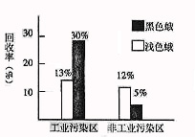
（4）在工业污染区，黑色蛾数量占优势；在非工业污染区，浅色蛾数量占优势
（5）1）不同污染程度区域的树皮颜色不同，使停歇在树上不同体色的蛾被鸟类捕食的概率不同，导致它们的存活率不同。
2）①选择的雌雄黑色蛾杂交；观察、记录后代的体色
②若后代出现浅色蛾，则黑色为显性性状；若后代全部是黑色蛾，则黑色为隐性性状。（合理即给分）
解析：本题主要考查实验设计。
（1）实验假设是根据实验目的而定；
（2）实验应选工业污染区与非工业污染区进行对比，收集黑色蛾和浅色蛾标记并释放到相应的所选区域；

（3）根据表格所给数据，会绘制柱形图即可，注意要有图示说明；
（4）根据实验结果可知，在工业污染区黑色蛾数量较多，在非工业污染区浅色蛾数量较多；
（5）①工业污染区树皮变黑，黑色蛾与周围环境一致不易被捕食，数量较多；②选多对黑色蛾雌雄个体相互交配，观察后代是否发生性状分离，如发生性状分离，黑色为显性性状；如不发生性状分离，黑色为隐性性状；也可选多对浅色蛾雌雄个体交配。
k.s.5.u

